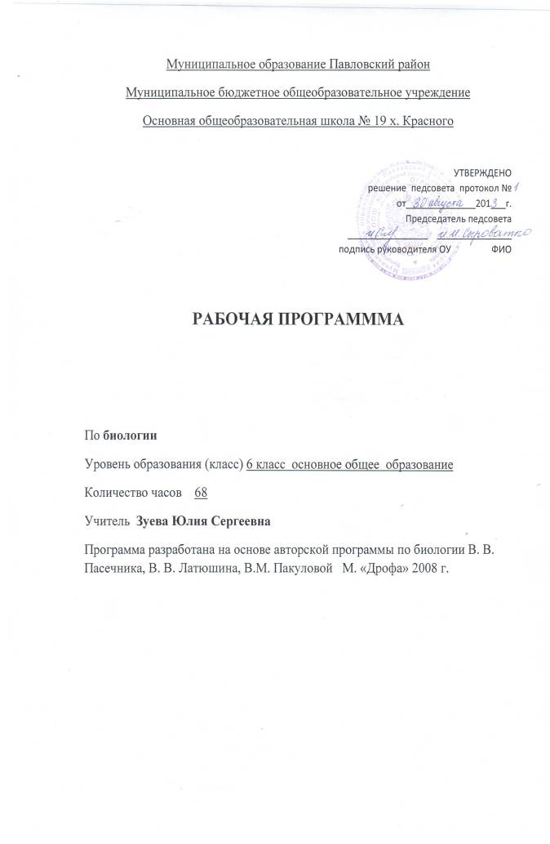
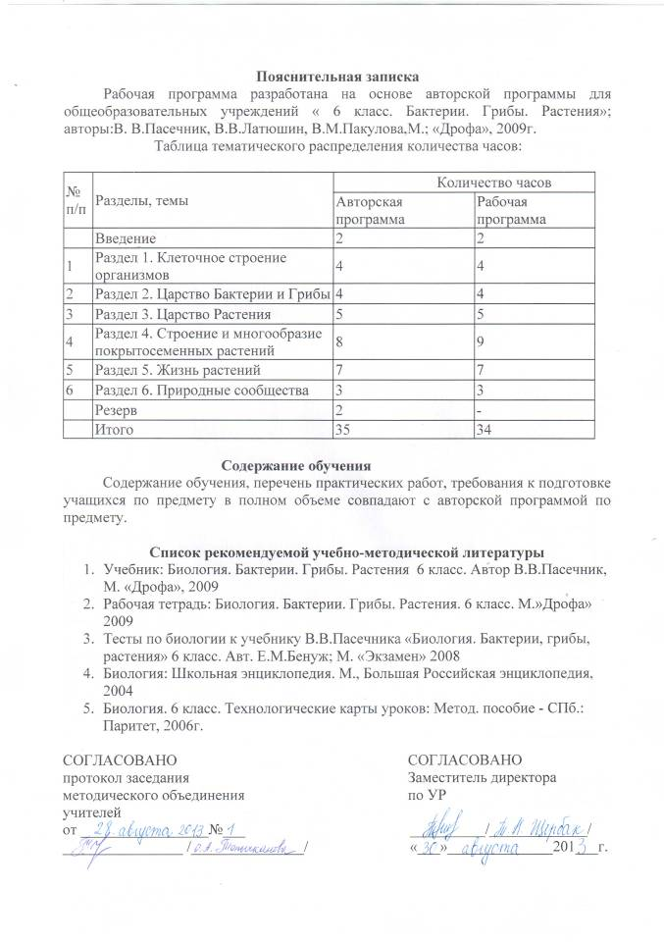
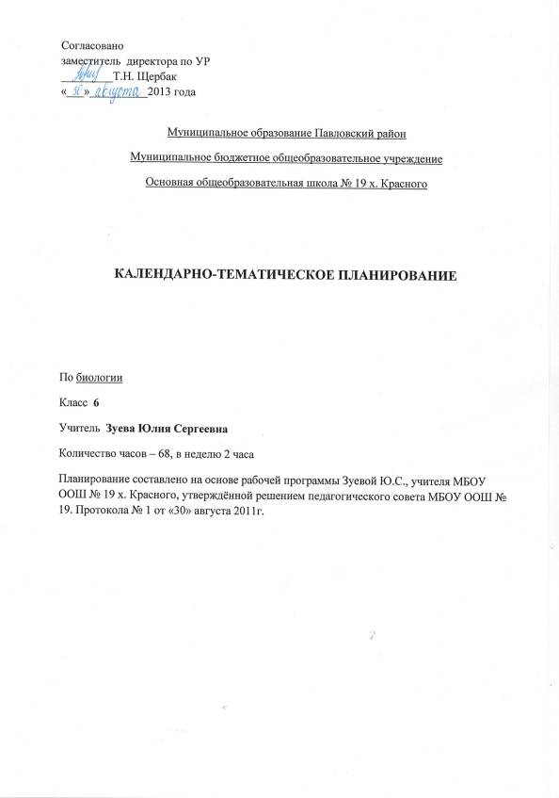

Календарно-тематическое планирование Учебник: Биология. Бактерии. Грибы. Растения 6 класс. Автор В.В.Пасечник, М. «Дрофа», 2009

номер  урока | Содержание (разделы, темы) | кол-  во  часов | Дата проведения |  |  |  | Оборудование урока
номер  урока | Содержание (разделы, темы) | кол-  во  часов | 6 |  | 6 |  | Оборудование урока
номер  урока | Содержание (разделы, темы) | кол-  во  часов | план | факт | план | факт | Оборудование урока
 | Введение. 2 часа | 2
1 | Биология – наука о живой природе. Царства бактерий, грибов, растений и животных | 1 |  |  |  |  | термометр
2 | Взаимосвязь организмов в природе. | 1
 | РАЗДЕЛ 1.Клеточное строение организмов. 4 часа. | 4
3 | Устройство увеличительных приборов.  Л.р.№1 Устройство лупы и светового микроскопа. | 1 |  |  |  |  | биологическая микро-лаборатория, микропре-параты по ботанике таблица № 2.3 набор 78
4 | Клетка и её строение.  Л.р.№2. Приготовление препарата кожицы чешуи лука, рассматривание его под микроскопом. | 1 |  |  |  |  | биологическая микролаборатория таблица № 2.11
5. | Жизнедеятельность клетки. | 1 |  |  |  |  | таблица № 2.2
6 | Понятие «ткань».  Л.р. №3 Рассматривание клеток с помощью лупы. | 1 |  |  |  |  | таблица №2.4,  2.6,2.8,2.9,2.10  набор 78
 | Раздел 2. Царства Бактерии и Грибы. 4 часа. | 4
7 | Бактерии, их роль в природе и жизни человека. Размножение бактерий.  КУБАН. Многообразие живых организмов Краснодарского края. | 1 |  |  |  |  | видеокассета биология 2
8 | Грибы. Общая характеристика грибов, их строение и жизнедеятельность. | 1 |  |  |  |  | комплект карточек 68.6  таблица №22
9 | Роль грибов в природе и жизни человека. | 1 |  |  |  |  | биологическая микролабораториямультимедиа набор 78
10 | Лишайники. КУБАН. Лишайники – индикаторы чистоты кубанского воздуха. | 1 |  |  |  |  | муляжи «плодовые тела шляпочных грибов»
 | РАЗДЕЛ 3. Царство Растения . 6 часов. | 6
11 | Растения. Ботаника-наука о растениях.  КУБАН. Встреча с представителями отделов царства растений Краснодарского края. | 1 |  |  |  |  | компьютер, мультимедиа 43
12 | Многообразие растений, их связь со средой обитания. | 1 |  |  |  |  | компьютер, мультимедиа 43
13 | Водоросли. Многообразие водорослей. | 1 |  |  |  |  | интерактивное пособие 35
14 | Мхи, папоротники, хвощи, плауны, их строение, среда обитания. | 1 |  |  |  |  | гербарии набор 78 комплект карточек 68.4
15 | Голосеменные, их строение и разнообразие. | 1 |  |  |  |  | интерактивное пособие 35
16 | Цветковые растения, их строение и многообразие. | 1 |  |  |  |  | интерактивное пособие 35
 | РАЗДЕЛ 4. Строение и многообразие покрытосеменных растений. 9 часов. | 9
17 | Строение семян однодольных и двудольных растений | 1 |  |  |  |  | интерактивное пособие 34 модель 61.2
18 | Виды корней и типы корневых систем. | 1 |  |  |  |  | компьютер, мультимедиа
19 | Побег. Почки и их строение. Рост и развитие побега. | 1 |  |  |  |  | набор моделей 61.3
20 | Строение листа. Видоизменение листьев. | 1 |  |  |  |  | мультимедиа 43
21 | Многообразие листьев. Видоизменение побегов. | 1 |  |  |  |  | интерактивное пособие №35
22 | Цветок и его строение. Л.р.№4 Изучение строения цветка | 1 |  |  |  |  | компьютер, мультимедиа 43 модель 61.5
23 | Соцветия. Л.р.№5 Ознакомление с различными видами соцветий | 1 |  |  |  |  | интерактивное пособие №35 модель 61.4
24 | Плоды и их классификация. Л.р.№6 Ознакомление с сухими и сочными плодами. | 1 |  |  |  |  | таблица № 2.7
25 | Обобщение по теме: «Строение и многообразие покрытосеменных растений», | 1 |  |  |  |  | гербарий
 | РАЗДЕЛ 5. Жизнь растений . 7 часов. | 7
26 | Минеральное питание растений. | 1 |  |  |  |  | таблица 12.2
27 | Воздушное питание растений. | 1 |  |  |  |  | таблица 2.6
28 | Фотосинтез. | 1 |  |  |  |  | таблица 2.6. 2.7, 24
29 | Испарение воды. | 1
30 | Рост растений. | 1 |  |  |  |  | таблица 12.4
31 | Размножение растений. Половое и бесполое размножение. | 1 |  |  |  |  | интерактивное пособие 34
32 | Обобщение по теме: «Жизнь растений» | 1
 | РАЗДЕЛ 6 Природные сообщества . 3 часа | 3
33 | Основные экологические факторы и их влияние на растения. Л.р.№7 Изучение особенностей строения растений различных экологических групп. | 1 |  |  |  |  | таблица 4
34 | Развитие и смена растительных сообществ. КУБАН. Биологическое разнообразие растений как основа устойчивого развития природы Кубани. | 1 |  |  |  |  | интерактивное пособие 41
35 | Обобщение знаний за 6 класс. | 1
 | ИТОГО часов:  Практическая часть:  Лабораторные работы: | 35  7

